Методическая разработка
Проект «Планета Земля – наш общий дом»
экологической направленности с использованием музейной педагогики и опытно-экспериментальной деятельности
в рамках детского объединения

Автор разработки: Носырева Ольга Михайловна
Старший воспитатель МДОУ «Детский сад №118»

Актуальность. В настоящее время остро стоит проблема экологии. И формировать знания о бережном отношении к окружающей среде необходимо с дошкольного возраста.
Тип проекта: смешанный (исследовательско-творческий и информационно-практический), игровой.
Сроки реализации:1 учебный год.
Участники проекта: дети старшей и подготовительной к школе групп, родители, воспитатели групп.
Цель проекта: формирование у детей чувства сопричастности ко всему живому, гуманного отношения к окружающей среде.
Задачи:
1. Формировать знания о природе Земли в границах обитания человека.
2. Закладывать основы экологической культуры личности;
3. Познакомить с деятельностью людей по охране диких животных, птиц, насекомых, рыб, земноводных;
4. Закреплять и углублять представления о животных, птицах, насекомых; растениях.
5. Формировать познавательные умения детей при овладении исследовательскими методами познания природы;
6. Воспитывать у детей внимательное, разумное, бережное отношение к окружающей природе;
Дополнительно: игровые задачи:
1. Учить выполнять игровые действия в соответствии с общим замыслом игры;
2. Учить налаживать и регулировать контакты в совместной игре;
3. Воспитывать навыки взаимовыручки и взаимопомощи в игре.
Предполагаемый результат:
• сформировать представление о живой и неживой природе;
• расширить представления о взаимодействии человека с природой;
Этапы проекта
1 этап подготовительный:
1. довести до участников проекта важность данной проблемы (индивидуальные беседы и объявления родителям);
2. подобрать и изучить методическую литературу по данной теме;
3. разработать консультации для родителей;
4. сформировать экологическое сознание, экологическую культуру.
2 этап. Разработка проекта:
1. Создание экологической среды в группе, привлечение родителей к предстоящей творческой работе;
2. Подобрать материалы, дидактические игры, обучающие пособия;
3. Подобрать материал для продуктивной деятельности;
4. Составить план реализации проекта.
3 этап. Реализация проекта.
Игровая и образовательная деятельность.

Содержание
Месяц | Вид деятельности | Цель | Работа с родителями
Сентябрь | Беседа «Дом под крышей голубой» | Дать детям понятие, что природа – это наш общий дом. Учить детей называть объекты живой и неживой природы; воспитывать любовь к природе, умение сопереживать. | Пошив галстуков и создание эмблемы детского объединения «Эколята-дошколята»
Сентябрь | Экскурсия в мини-музей планета Земля»  «Кто живет в траве?» | Расширить представления детей о насекомых, воспитывать бережное отношение к живым существам, среде их обитания, стремление оберегать природу;
Сентябрь | Беседа на тему «Растения» | Воспитывать бережное отношение к цветам, вызвать желание собрать совместно с родителями информацию о некоторых лечебных растениях.
Сентябрь | Опыт «Нужен ли корням воздух?» | Выявить причину потребности растения в рыхлении; доказать, что растение дышит всеми органами.
Сентябрь | Сюжетно-ролевая игра «В лесу» | Закрепление названий различных видов растений, семян, грибов. Воспитание интереса и любви к природе.
Октябрь | Лото «Дары природы» | Познакомить с растительным миром.
Октябрь | Беседа «Береги живое» | Дать знания о том, что надо беречь окружающую нас природу
Октябрь | Опыт «Растения пьют воду» | Доказать, что корень растения всасывает воду и стебель проводит ее; объяснить опыт, пользуясь полученными знаниями.
Октябрь | Выставка-конкурс совместных работ детей с родителями «Картина осени» | Закрепить знания о сезонных изменениях в природе.
Октябрь | Экскурсия в мини-музей «Планета Земля»  «От семени до дерева» | Развивать интерес детей к природе, природным явлениям, стремление к ее познанию;
Ноябрь | Экскурсия в мини-музей «Планета Земля» Путешествие на северный полюс» | Развивать интерес детей к природе, природным явлениям, стремление к ее познанию; формировать представление о взаимосвязи живой и неживой природы;
Ноябрь | Опыт «Установить, как расстояние от солнца влияет на температуру воздуха» | Установить, как расстояние от солнца влияет на температуру воздуха
Ноябрь | Настольно-печатная игра «Ребятам о зверятах (в лесу)» | Расширять кругозор детей; развивать внимание, логическое мышление, память; активизация словаря.
Ноябрь | Экскурсия в мини-музей «Планета Земля»  «Путешествие в тундру» | Развивать интерес детей к природе, природным явлениям, стремление к ее познанию; формировать представление о взаимосвязи живой и неживой природы;
Ноябрь | Создание стенгазеты «Мир вокруг нас» | Развивать интерес детей к природе, природным явлениям, стремление к ее познанию;
Декабрь | Развивающая игра «Как зовут тебя деревце?» | Познакомить детей с многообразием мира растений; развивать мышление и восприятие, внимание и память.
Декабрь | Экскурсия в мини-музей «Планета Земля»  «Путешествие в тайгу» | Развивать интерес детей к природе, природным явлениям, стремление к ее познанию; формировать представление о взаимосвязи живой и неживой природы;
Декабрь | Беседа «Волшебница – вода» | Рассказать о значении воды в нашей жизни, показать, где в каком виде существует вода, рассказать о разнообразии воды.
Декабрь | Опыт «Вода и ее свойства» | Показать наглядно какими свойствами обладает вода.
Декабрь | Опыт «Вода нужна всем» | Дать детям представление о роли воды в жизни растений и человека.
Декабрь | Экскурсия в мини-музей «Планета Земля»  «Путешествие в пустыню» | Развивать интерес детей к природе, природным явлениям, стремление к ее познанию; формировать представление о взаимосвязи живой и неживой природы;
Декабрь | Лото «Основы безопасности в природе» | Обучить детей безопасному поведению на природе во все сезоны года; развивать восприятие, внимание, память и мышление детей.
Январь | Д/и «Найди, что опишу» | Учить находить животное или растение по описанию. | Фестиваль «Экспериментируем дома»
Январь | Беседа «Зачем нужна вода?» | Дать детям представление о роли воды в жизни растений и человека. | Фестиваль «Экспериментируем дома»
Январь | Экскурсия в мини-музей «Планета Земля»  «Морские обитатели» | Развивать интерес детей к природе, природным явлениям, стремление к ее познанию; формировать представление о взаимосвязи живой и неживой природы; | Фестиваль «Экспериментируем дома»
Февраль | Опыт «Что в пакете?» | Обнаружить воздух в окружающем пространстве, обратить внимание на свойства воздуха, дать знания о необходимости чистого воздуха.
Февраль | Д/и «Что будет, если…» | На основе формирования представлений детей об отношении различных комнатных растений к воде, теплу и свету развивать понимание того, как важен правильный уход человека за комнатными растениями; развивать внимание, память.
Февраль | Экскурсия в мини-музей «Планета Земля»  «Царство камней» | Учить детей видеть и восхищаться творениями природы, подвести детей к пониманию того, что природа – лучший художник.
Февраль | Экскурсия в мини-музей «Планета Земля»  «Выращиваем кристаллы» | Учить детей видеть и восхищаться творениями природы, подвести детей к пониманию того, что природа – лучший художник.
Март | Развивающая игра «Береги природу» | Познакомить детей с основами безопасности жизнедеятельности, научить детей правильно вести себя, приходя в лес, на реку или луг – так, чтобы не причинить вреда ни себе, ни окружающим, ни природе. | Посадка рассады цветов
Март | Д/и «Город, в котором хотел бы я жить» | Развивать творческие способности детей на основе представлений о городе как о доме с экологически полноценной окружающей средой, где все гармонично. | Посадка рассады цветов
Март | Опыт «Почва: необходимость удобрений для роста растений» | Дать понятие о почве как о «живой земле». | Посадка рассады цветов
Март | Сюжетно-ролевая игра «Лесное происшествие» | На примере опасной, критической для леса и его жителей ситуации, возникшей по вине людей, способствовать развитию основ экологического сознания детей; формировать умение выражать свое февраль | Посадка рассады цветов
Апрель | Экскурсия в мини-музей «Планета Земля»  «Что растет и кто живет в лесу?» | Развивать любознательность детей, умение видеть новое в знакомом мире лесного царства;
Апрель | Д/и «Природа и человек» | Закреплять и систематизировать знания детей о том, что создано человеком и что дает человеку природа.
Апрель | Д/и «Экологический светофор» | Уточнить знания детей о сигналах светофора. Развивать представления детей о допустимых и недопустимых действиях на природе, умения оценивать результаты взаимодействия людей с природой.
Апрель | Зоологическое домино | Закрепить знания детей о диких и домашних животных.
Май | Д/и «человек – верный сын природе» | Развивать способность детей выявлять и моделировать отношения человека к природе на основе представлений об ответственности за окружающее, согласно принципу «не навреди». | Высадка цветов на участке детского сада.
Май | Опыт «Очистка грязной воды» | Закрепить знания детей о правилах поведения в природе; учить бережному и доброму отношению к природе и друг другу. | Высадка цветов на участке детского сада.
Май | Сюжетно-ролевая игра «Зоопарк» | Закрепление и обогащение знаний о животных, об их внешнем виде и о повадках. Формирование умения творчески развивать сюжет игры. Воспитание доброго отношения к животным. | Высадка цветов на участке детского сада.
Май | Сюжетно-ролевая игра «Лесное происшествие» | На примере опасной, критической для леса и его жителей ситуации, возникшей по вине людей, способствовать развитию основ экологического сознания детей; формировать умение выражать свое | Высадка цветов на участке детского сада.
Итоговое мероприятие | Театрализованная постановка «Экологический патруль» | Закрепить знания детей о правилах поведения в природе; учить бережному и доброму отношению к природе и друг другу.

Экскурсия в мини-музей «Планета Земля» «Царство камней»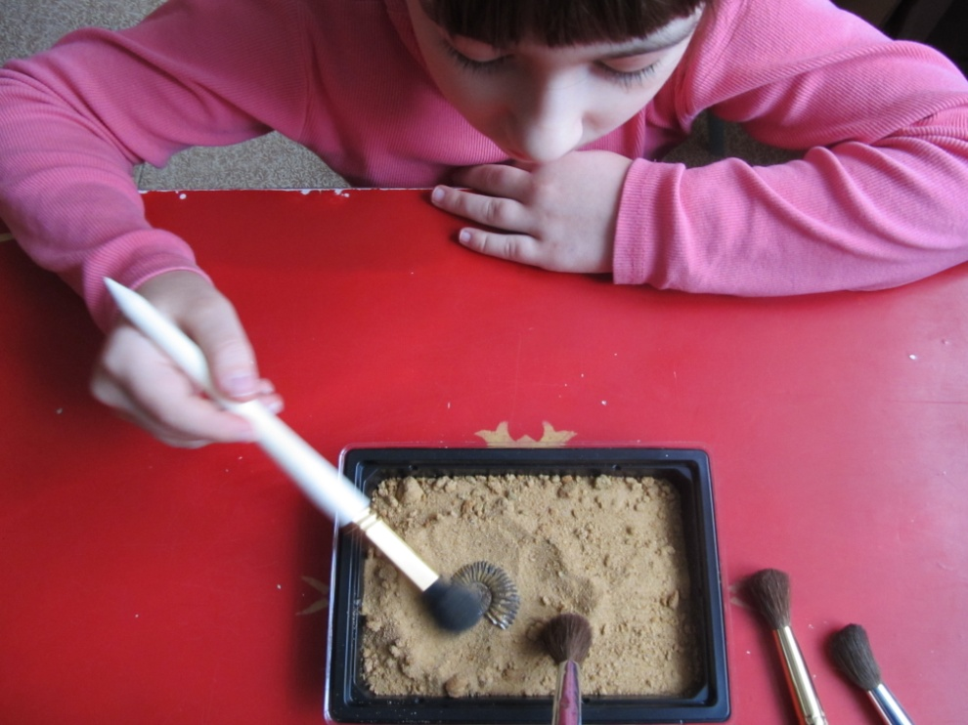

Экскурсия в мини-музей «Планета Земля» Путешествие на северный полюс»
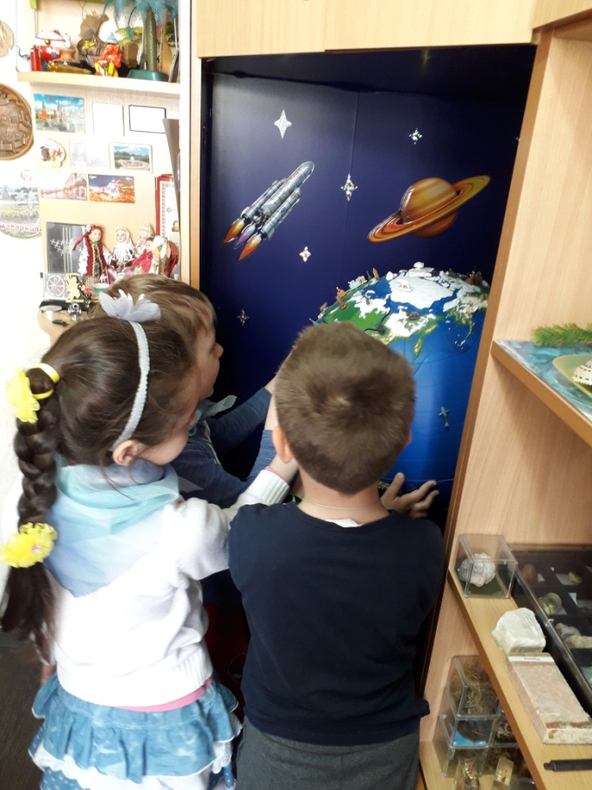

Экскурсия в мини-музей «Планета Земля» «Выращиваем кристаллы»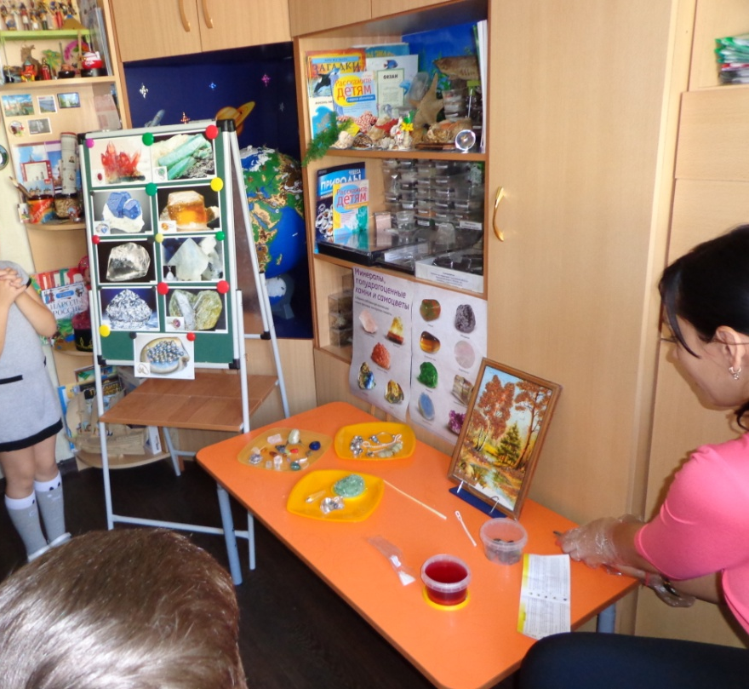

Опыт «Вода и ее свойства»

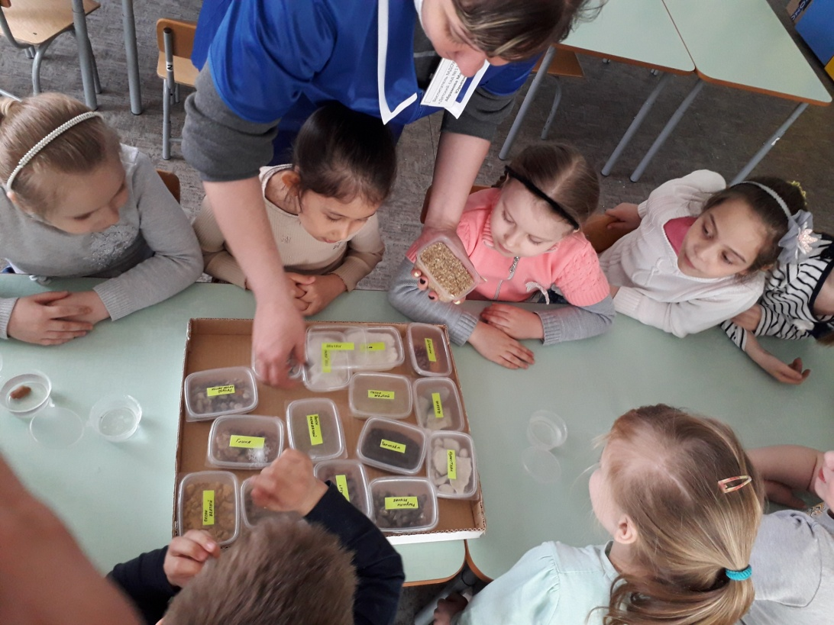

Экскурсия в мини-музей «Планета Земля» «Морские обитатели»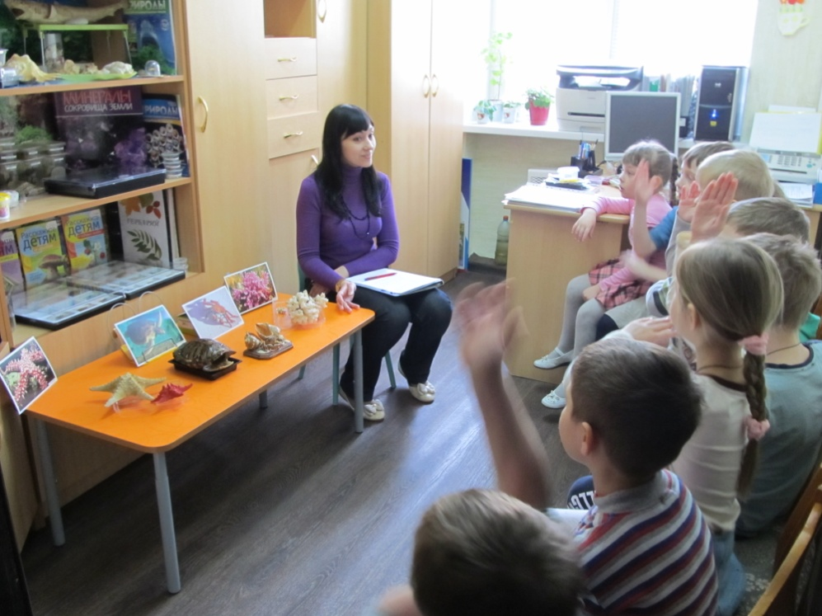

Экскурсия в мини-музей планета Земля» «Кто живет в траве?»

